第二节 怎样描述力

【第一标 设置目标】
- 认识力的作用效果；能列举一些生活中的实例；知道力的三要素以及对力的作用效果的影响；知道力的单位是牛顿。
- 能对物体进行简单的受力分析，会画力的示意图。

【第二标 我的任务】
活动1：用大小不同的力以同样的方式试着拉开同一个拉力器。
女生力气小，很_____拉开弹簧，男生力气大，很_____拉开弹簧（选填“容易”或“难”）此实验说明：力的作用效果跟力的___________有关。

活动2：用大约同样的力作用在弹簧的同一个位置使弹簧发生形变。
向下压弹簧，弹簧会变_____；向上拉弹簧，弹簧会变______。（选填长或短）
此实验说明：说明力的作用效果与力的___________有关。

活动3：在铁片的不同位置用同样方向和大小的力使铁片发生形变。
（1）将手指放在铁片上端的A处，很______使铁片发生形变。（选填：容易、难）
（2）将手指放在铁片下端的B处，很______使铁片发生形变。（选填：容易、难）
此实验说明：力的作用效果还跟力的___________有关。
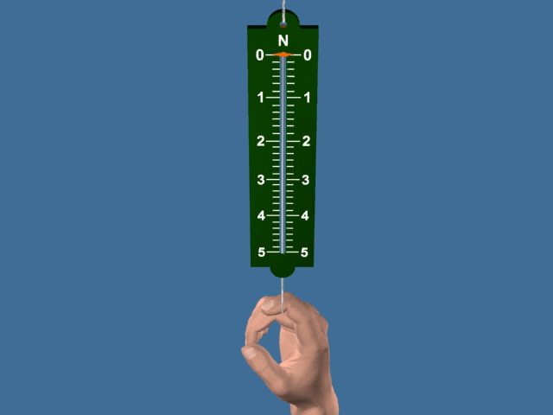
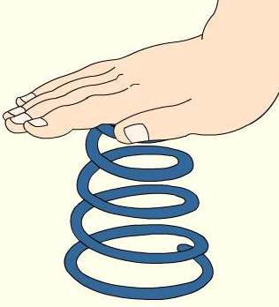
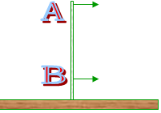

活动1 活动2 活动3

结论：影响力的作用效果的因素有三个，它们是力的________、________和________。在物理学里，我们把它们叫做______________。
活动4：阅读教材，完成下列填空。
（1）力的单位：力的单位是_______，简称______，符号是______。拿起一个苹果的力约是_________N，用手托起两个鸡蛋的力约为_________N，托起你的物理课本，估测一下这个力约为_________N，托起一瓶矿泉水的力大约为_______N。
（2）力的示意图：在受力物体上，沿力的方向画一条_______________，表示物体在这个________上所受的力，这种表示力的形式叫做力的示意图。[来源:学科网ZXXK]

【第三标 反馈目标】
1、小明用力向上提水时，他对水桶施加了一个提力， 同时水桶对小明的手也施加了一个拉力，那么这两个力的三要素（ ）
A、完全相同 B、大小、方向相同，作用点不同
C、大小相同，方向和作用点都不同 D、作用点相同，大小和方向都不同
2、人坐在沙发上，沙发会向下凹陷，这是力作用在沙发上产生的效果，但大人和小孩坐同样的沙发时，沙发的凹陷程度不同，这说明力的作用效果与力的 有关。
3、用木棒撬石头时，手握在木棒的末端比握在木棒的中间更容易把石头撬起来，这说明力的 不同，力的作用效果不同。
4、在图上画出力的示意图。
（1）用50N的力水平向左推桌子。
（2）箱子对水平地面的压力是200N。
（3）用150N的力提起一桶水。[
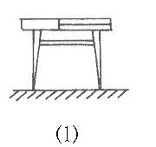
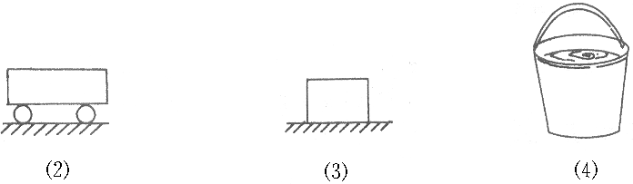

这节课你有什么收获？

